Звіт з лабораторної роботи №81

Студента групи_________ _________________(ПІБ)_______________

Тема: ВИВЧЕННЯ СПЕКТРУ АТОМУ ВОДНЮ ТА
ВИЗНАЧЕННЯ ПОСТІЙНОЇ РІДБЕРГА

Ціль:

Прилади й приладдя:

Вправа 1. Градуювання шкали спектроскопа за спектром ртуті

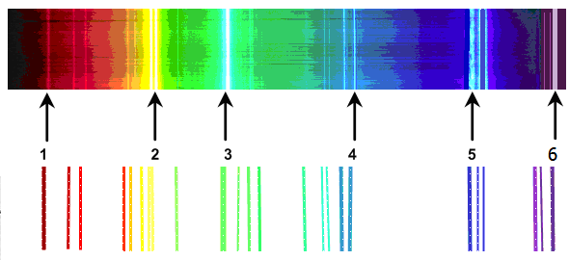
Спектральні лінії атома ртуті.

Таблиця 1

№ п/п | Колір лінії | Довжина хвилі, м | Частота (ω), рад/с | Відлік за шкалою, град
1 | Червона | 6,91·10⁻⁷ | 2,73·10¹⁵
2 | Жовта | 5,77·10⁻⁷ | 3,27·10¹⁵
3 | Зелена | 5,46·10⁻⁷ | 3,45·10¹⁵
4 | Блакитна | 4,92·10⁻⁷ | 3,83·10¹⁵
5 | Синя | 4,36·10⁻⁷ | 4,32·10¹⁵
6 | Фіолетова | 4,05·10⁻⁷ | 4,66·10¹⁵

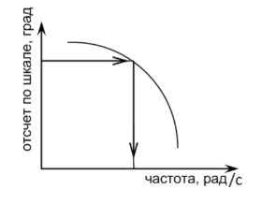
Градуювальний графік побудуйте графік: по осі Х відкласти частоту, а по осі У відлік за шкалою, буде схоже щось на це:
На графіку показано, як потім у вправі 2 по ньому знайти частоти ліній спектру водню

Вправа 2. Визначення частот видимих ліній в спектрі атома водню та
постійної Рідберга

Таблиця 2.

№ п/п | Колір лінії | Відлік по шкалі, град. | Частота (ω), рад/с | п | 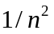
1 | Червона |  |  | 3
2 | Блакитна |  |  | 4
3 | Фіолетова |  |  | 5
Постійна Рідберга R =
R_{теор} = 2,07·10¹⁶ рад/с

Побудуйте графік залежності частоти ω від квантового числа n, відклавши по осі абсцисс величину , а по осі ординат частоту. По трьом точкам проведіть усереднену пряму лінію.
Постійну Ридберга R визначте по тангенсу кута нахилу прямої з позитивним напрямком оcі абсцисс. Значення запишіть в табл.2
Визначте відносну похибку по формулі
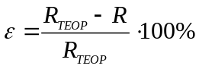 ,

КОНТРОЛЬНІ ПИТАННЯ
1) Запишіть стаціонарне рівняння Шрьодінгера для атома водню. Поясніть величини, що входять до нього.
2) Енергія електрона в атомі водню. Отримайте узагальнену формулу Бальмера.
3) Який вид мають атомні спектри? Чому?
4) Зобразіть оптичну схему спектроскопа та поясніть роботу спектроскопа.
5) Фізичний зміст постійної Рідберга. Як вона визначається у цій роботі?
6) Визначте найменшу та найбільшу довжини хвиль спектральних ліній водню у видимій області спектра.
7) Визначте потенціал іонізації атома водню.

